Министерство образования Республики Беларусь

Учреждение образования

«Белорусский государственный университет информатики

и радиоэлектроники»

Специальность «Программная инженерия»

Учебная дисциплина «Основы алгоритмизации и программирования»

Отчет

по лабораторной работе No1

«Линейные алгоритмы»

Подготовила: Студентка гр. 410901

Букшта С.А.

Проверил: Усенко Ф.В.

Минск 2024

Цель: сформировать умения разрабатывать программы с использованием линейных алгоритмов.

Индивидуальное задание №4: Скорость первого автомобиля V1 км/ч, второго — V2 км/ч, расстояние между ними S км. Определить расстояние между ними через T часов, если автомобили удаляются друг от друга.

Листинг кода:

#include<iostream>

using namespace std;

int main() {

cout << "Скорость первого автомобиля V1 км/ч, второго — V2 км/ч,расстояние между ними S км. Определить расстояние между ними через T часов, если автомобили удаляются друг от друга\n ";

float v1, v2, s, t, r;

cout << "скорость V1 ="; cin >> v1;

cout << "скорость V2 ="; cin >> v2;

cout << "начальное расстояние S ="; cin >> s;

cout << "пройденное время T ="; cin >> t;

r = (v1 + v2) \* t + s;

cout << "конечное расстояние =" << r;

return 0;

}

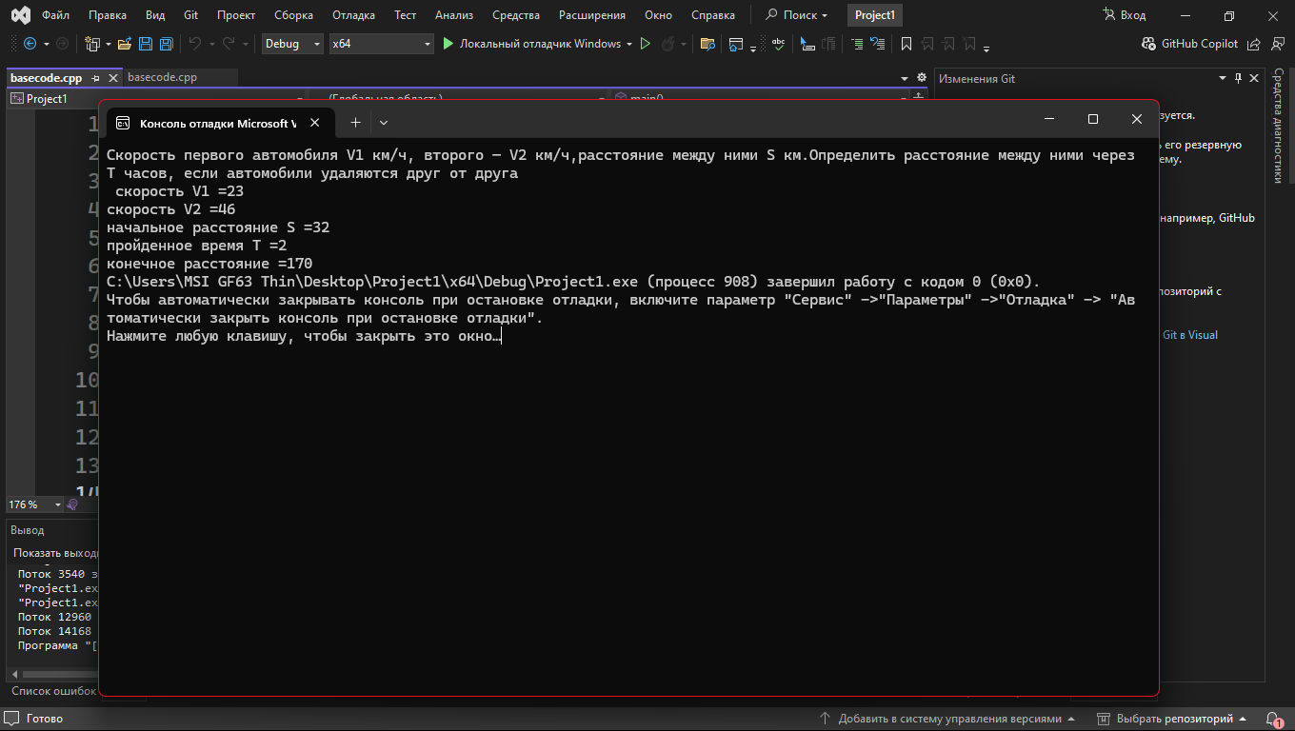

Рисунок 1 – Результат выполнения программы

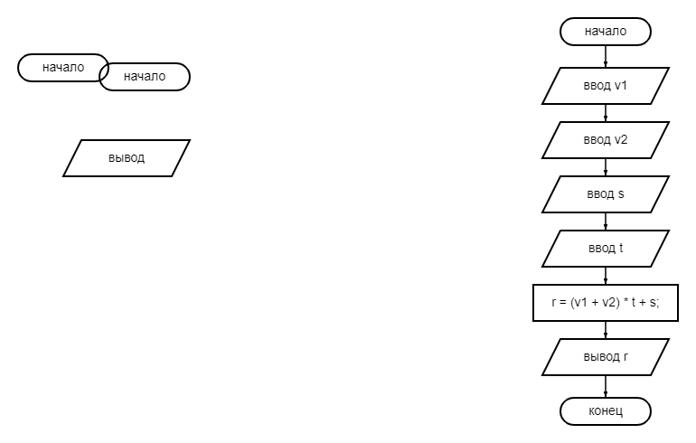Построение блок-схемы:

Вывод: В ходе выполнения проекта успешно создана программа с использованием линейных алгоритмов.